Organisasjonen Barn av rusmisbrukere – BAR
Årsrapport 2012

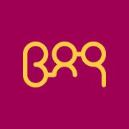

Sammendrag

Organisasjonen Barn av rusmisbrukere-BAR har i løpet av året 2012 fortsatt å vokse i synlighet, utbredelse og i antall brukere og frivillige.

I tillegg har våre egne krav til kvalitet og gjennomføring økt i takt med pågangen organisasjonen har opplevd. Dette har stilt krav til en tydelig prioritering i organisasjonens arbeid. Flere brukere har meldt sin interesse for BARnettverkets arbeid samtidig som det har vært stor utskifting i antallet frivillige i BARsnakk.

Dette har medført et behov for å prioritere internt arbeid sterkere både med frivillige og brukere. Med kun 2 personer ansatt i organisasjonen har det vært et tøft og hektisk år, som legger grunnlaget for og behovet for en vekst i menneskelige ressurser i 2013, utover den tiden frivillig engasjement gir organisasjonen.

Bare i 2012 hadde organisasjonen ca 25 eksterne oppdrag for foredrag, kurs og lignende. I 2013 har vi allerede gjennomført 7 oppdrag fordelt på hele landet og det er inngått avtale om 15 oppdrag fra og med 12.mars til og med mai 2013. Dette er oppdrag organisasjonen prioriterer da det per dags dato er organisasjonens eneste sikre kilde for frie midler.

BARnettverket som består av registrerte brukerrepresentanter teller per dags dato 42 aktive medlemmer. Disse har allerede vært på en samling i januar 2013 og 3 samlinger til er ønsket.

BARsnakk fortsatte på øke i 2012 og har hatt en eksplosiv økning tidlig i 2013. Dette er nok en bekreftelse på det gode året 2012 og hva 2012 har lagt grunnlaget for.

__________________________ ____________________________
Leder Generalsekretær
Elisabeth Nordhus Lied Marius H. Sørensen-Sjømæling

1. Organisasjon
Organisasjonens kontor ligger i torggata 1, midt i Oslo sentrum. BAR leier kontor av Actis og nyter godt av kontorfellesskapet både økonomisk og miljømessig. To ansatte deler et kontor på ca 12 kvadratmeter i tillegg til at organisasjonen disponerer flere møterom, kantineordning, kopisystem, datasystem med mer gjennom fellesskapet.
1.1 Administrasjon
Administrasjonen i BAR består per 31.12.12 av to stillinger..
Generalsekretær i 100% stilling gjennom hele året og en Fag- og prosjektansvarlig i 100% stilling fra 01.01.12-31.08.12 og videre i 50% stilling(permisjon) fra 01.09.12-31.12.12

Det er kun registrert 14 dager fravær gjennom sykemelding for 2012.

Lønnskostnader kommer frem av regnskapet,- og inkluderer i tillegg til lønn lovpålagte personalforsikringer samt tjenestetelefon, velferd(kantine løsning, bursdagsgaver til styremedlemmer og julegave til frivillige)
Som i 2011 har det vært en utfordring for organisasjonen og legge til rette for at begge ansatte har kunne tatt ut sin lovpålagte ferie. Det er derfor videreført to uker ferie fra 2012-2013.

1.2 Frivillige
Frivillighet er kjernen i alt arbeid BAR gjør i løpet av et år. Uten de frivillige på BARsnakk og de frivillige i BARnettverket ville BARs arbeid vært lite synlig.
Totalt utgjør den frivillige innsatsen i BAR ca 3500 timer i løpet av året.

BARsnakk har i 2012 hatt totalt 18 frivillige mens BARnettverket består pr 31.12.2012 av 40 registrerte medlemmer. BARnettverket har økt med 25 nye registrerte brukere i BARnettverket på under ett år.

Det har i løpet av 2012 vært gjennomført 2 fullverdige styremøter med innkalling og protokoll. Styret har i 2012 bestått av:
Leder: Elisabeth Nordhus Lied
N.Leder: Anette Cvijanovic
Styremedlemmer:
Svein Furnes
Therese Gimenez
Fredrik Karlsen
Tina-Mari Jennsen
Ellen Kallander

1.3 Representasjon
I løpet av 2012 har BAR vært involvert i flere referansegrupper, utvalg, arbeidsgrupper, styrer og lignende. Noen av disse utvalgene stammer fra arbeid som ble startet opp i 2011.
Brukerrådet Klinikk psykisk helse og avhengighet, senter barn og unge, Oslo universitetssykehus:
Marius Sørensen-Sjømæling (fast)
Anette Cvijanovic (vara)

Ressursgruppe NK LMS:
Marius Sørensen-Sjømæling

Regionalt kompetansesenter for dobbeltdiagnosers prioritet og innspills gruppe:
Marius Sørensen-Sjømæling

Referansegruppe Blå Kors KOMPASSET Trondheim og Oslo:
Marius Sørensen-Sjømæling

Brukerrepresentant i Blå Kors driftsstyrer for Blå Kors Øst, Blå Kors Midt og Nord, Blå Kors Vest og Blå Kors Sør:
Marius Sørensen-Sjømæling

BrukerROP Helsedirektoratet:
Marius Sørensen-Sjømæling

Baselineundersøkelse Unges Helse:
Marius Sørensen-Sjømæling

Evaluering Kommunalt rusarbeid:
Marius Sørensen-Sjømæling

Styret Actis- rusfeltets samarbeidsorgan:
Anette Cvijanovic

Young Carers Norge /barns beste/PsykOpp:
Elisabeth Nordhus Lied/Marius Sørensen-Sjømæling

I tillegg har flere av brukerne i BARnettverket vært med i referansegrupper til masteroppgaver, lokale utvalg og lokale arbeids- og referansegrupper.

1.4 Rådgivning

I løpet av 2012 har vi fortsatt arbeidet med å dele av den erfaringsbaserte kunnskapen som gjør BAR unik. Det har i løpet av 2012 vært økning i antall enkeltpersoner som søker råd for egen del i eget liv, samt at flere fagpersoner også har søkt mer kunnskap i møte med barn av- i eget arbeid.
Denne typen rådgivning har i all hovedsak vært gjennomført på telefon, e-post og ved personlige møter og ikke gjennom BARsnakk chatten. BAR sin rolle i slike henvendelser er kun rådgivende gjennom å bistå de som tar kontakt basert på vår kunnskap og erfaringskunnskap i organisasjonen. På e-post henvendelser har vi utelukkende svart på generelt grunnlag eller henvist videre til BARsnakk chatten og andre aktuelle instanser.
Som organisasjon inntar BAR barnets rolle, og gjennom denne prøvd å gi konkret informasjon både til privatpersoner og fagpersoner. Dette anser vi som en viktig rolle for BAR å fortsette med, da våre vedtekter helt tydelig sier at BAR skal arbeide for barn av rusmisbrukere sine rettigheter, og at barn skal bli hørt gjennom BAR. For BAR er det viktig å tydeliggjøre at BAR ikke kan innta en ”side” i en konkret sak, men at vi kan være her for å lytte, undre, informere om andre tilbud samt bidra med vår erfaring fra lignende saker.

Basert på erfaringen av denne type kontakt, har vi også i 2012 startet med å legge til rette for drop-in samtale i høyere grad. Nokså fort innså vi våre fysiske begrensninger i forhold til tilstedeværelse på kontoret, og valgte å inkludere noen utvalgte av de frivillige i dette arbeidet uavhengig åpningstid på BARsnakk.

1.5 Politisk arbeid og brukermedvirkning

BAR har opprettholdt sitt politiske påvirkningsarbeid i 2012 som i 2010 og 2011. Både gjennom møter med HOD, BLD, BUFetat, Stortingsrepresentanter og andre politiske fora.

Et konkret resultat av vårt arbeid inn mot HOD var regjeringens forslag om en levekårsundersøkelse blant barn av rusmisbrukere som ble igangsatt høsten 2012 og som videreføres med arbeid i 2013.

I tillegg har BAR gjennom kurs og foredrag lagt vekt på kommunenes ansvar og kommunenes muligheter for å ivareta barn av rusmisbrukere og barn av psykisk syke lokalt, spesielt rettet inn mot samhandlingsreformen. Dette ser vi er et tema som er etterspurt og vi har derfor brukt tid på å skaffe til veie kunnskap om lokale modeller, prosjekter som er gjennomført på regionalt nivå samt tiltak og modeller som er i utprøvingsfase i en del kommuner.

I tillegg har BAR vært i kontakt med enkelte kommuner i forbindelse med budsjettarbeid i den enkelte kommune der vi har fått signaler om at tiltak og tilbud vi kjenner godt til står i fare for å bli lagt ned.

Brukermedvirkning
Vi opplever på generelt grunnlag at BAR og våre representanter blir tatt på alvor og har påvirkning/medvirkning. Vi merker at intensjonen med brukermedvirkning på systemnivå er delvis på plass hos sentrale myndigheter herunder departement og direktorat. Samtidig opplever vi at det er vanskelig å få forståelse og gjennomslag for brukermedvirkning på både system- og individnivå når det kommer til psykisk helsefeltet og spesielt barnevernsfeltet.

Vårt inntrykk er at det stagnerer med medvirkning på bakgrunn av kultur, kompetanse og vilje i den enkelte institusjon eller etat.

Vi vil allikevel trekke frem at både BAR-Tromsø og BAR-Trondheim opplever å bli involvert i lokale råd og utvalg, hvor man blir tatt på alvor. Det er gledelig at det er positiv utvikling på dette også på lokalplan.

1.6 Informasjonsarbeid

Foruten aktiv bruk av Twitter, Facebook og barweb.no har organisasjonen drevet et aktivt informasjonsarbeid gjennom utspill i pressen men også gjennom direkte informasjon rettet mot konkrete aktører.

BAR var spesielt aktive og synlige i media i forbindelse med påske, fellesferie, høstferie og julen 2012.
September 2012 gikk dokumentaren ”Djeveldans” på TV2. I dokumentaren er både BARs generalsekretær og en av våre erfaringskonsulenter med. Dokumentaren skapte overveldende stor respons og ga BAR mange nye brukere og økt trafikk på chatten til BARsnakk.no

I forbindelse med julen 2012 var BAR profilert gjennom en stor annonsekampanje for BARsnakk på hele t-bane nettet i Osloregionen. Dette har gitt tydelige resultater i ettertid.

I løpet av året har BAR vært omtalt og/eller profilert i TV2, NRK(TV og Radio), VG, Dagbladet, Rus & Samfunn, Fontene, Adresseavisen, Bergens Tidene, Nordlys, iTromsø og flere mindre lokalaviser.

Vi merker godt at pågangen både til BARnettverket og til BARsnakk øker hver gang det er presseomtale av organisasjonen og relevant tematikk.

Utover dette har BAR jobbet en del med journalister fra lokale media som ikke ønsker å intervjue våre representanter uten foreldres godkjennelse, på tross av at alle representanter hos oss som ønsker å være i media må være over 18 år. Dette finner vi noe merkelig da vi aldri opplever at media tar kontakt med pårørende voksne eller barn i det en rusmisbruker på eks Oslo S skal intervjues på åpen gate. Dette er en utfordring og en holdning som BAR vil jobbe videre med i 2013.

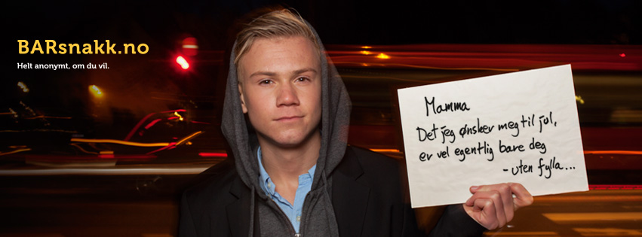
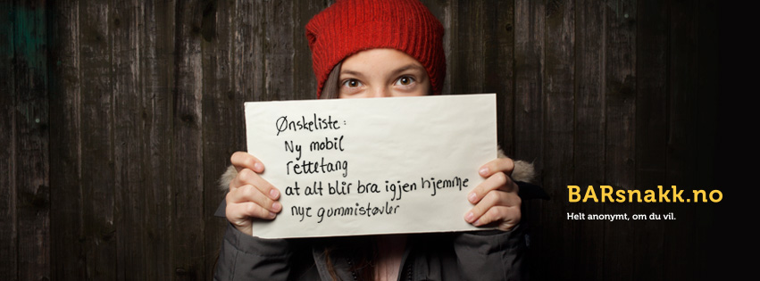

1.7 Foredrag
Antall oppdrag gjennom 2012 ligger på nivå med 2011, men med en liten økning. De mest hektiske periodene er februar-mai og september-november. Dette krever mye av organisasjonen på tross av at fra og med 2012 så har BAR gått fra å ha en aktiv erfaringskonsulent som tar oppdrag til å være 4. Videre skolering for nye erfaringskonsulenter er satt i verk og vi forventer å ha en ”bank” med erfaringskonsulenter på plass innen sommeren 2013.

1.8 Egne arrangement
BARs samlinger og arrangement er lavterkel. Dette innebærer at det skal ikke være en kostnad for å deltagere å kunne være med på samling, enten det er skolering for de frivillige i BARsnakk eller det er samling for brukerrepresentantene i BARnettverket.

Samlinger og skolering for BARsnakk har i 2012 i hovedsak omhandlet skolering av nye og videreskolering/evaluering for de ”gamle” frivillige. Det har i 2012 vært gjennomført 2 samlinger for BARsnakk, med totalt 18 deltagere. En av samlingene i BARsnakk ble flyttet til februar 2013 på grunn av manglende tid og ressurser på slutten av året.

BARnettverket var samlet våren 2012 for samling og årsmøte. Dette ble en vellykket samling med en god blanding av nye og ”gamle” medlemmer fra nettverket. Foruten gjennomføring av årsmøtet hadde vi fokus på egen prosess, bruke egenerfaring til å hjelpe andre, sette grenser, samt hvordan ta vare på seg selv. Vi bruker flere verktøy i våre samlinger for BARnettverket. Alt fra genogram, veikart, barometer, ”hånden” og mer tradisjonelle verktøy satt sammen av kognitiv terapi og selvhjelpsmetodikk. Totalt var vi 18 deltagere på BARnettverkets samling våren 2012. En samling som var planlagt i november 2012 ble utsatt til januar 2013.

For å øke kompetansen og ressursene på foredragsoppdrag, spesielt i Nord-Norge hadde vi en egen samling for 5 representanter i Tromsø sensommeren 2012. Dette var en samling med hovedfokus på å bruke egne erfaringer som kursholder. Dette har resultert i at BAR-Tromsø gjennom høsten 2012 kunne ta flere oppdrag på kurs og foredrag gjennom å dekke Troms og Finnmark fylke.

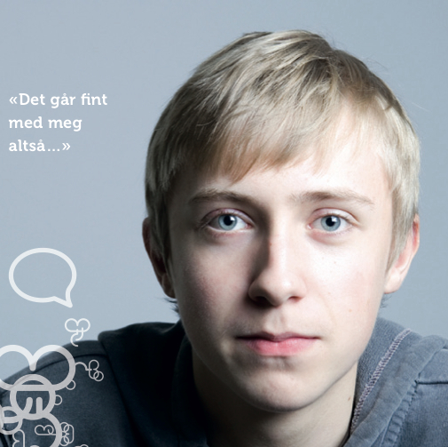

2. Samarbeid

Her kommer en kort og konkret oppsummering av det viktigste samarbeidet for 2012.

Sommerventilen
Første uka i juli ble Sommerventilen ferieleir gjennomført utenfor Stavanger. Det var totalt 16 deltagere i alderen 13-20 år og 6 voksne ledere. Leiren er spesielt tilrettelagt for barn av rusmisbrukere og pågangen på plasser er stor. Flere av deltagerne deltar på leiren etter vedtak fra lokalt barnevern.

Deltagerne betaler selv ikke noe for å være med på leiren og er derfor avhengig av støtte fra lokalt barnevern eller andre hjelpere. Styret i BAR fattet vedtak om å støtte Sommerventilen med kr 40 000 som var øremerket aktiviteter på leiren. Generalsekretær og fagansvarlig i BAR deltok som 2 av 6 ledere på leiren. Samarbeidet med Sommerventilen er videreført i 2013.

Landsforbundet mot stoffmisbruks familieleir
Samarbeidet med Landsforbundet mot stoffmisbruk sin ferieleir for familier er tidligere beskrevet i søknaden for 2011 og 2012. Samarbeidet ble gjennomført som planlagt der BAR var faglig ansvarlig i gjennomføringen av ungdomsgruppa på selve leiren. Samarbeidet var godt og evalueringen av leiren er sendt inn av LMS gjennom deres årsrapport og egen rapportering. Samarbeidet er evaluert og har lagt grunnlaget for et videre samarbeid i 2013.

Barn og Unge
Samarbeidet med tiltaket Barn og Unge har vært viktig for BAR siden oppstarten. Samarbeidet har vært godt gjennom hele 2011 og 2012 både i forhold til rekrutering til samtalegrupper og til BARsnakk. Samarbeidet tok en ny form høsten 2011 i forbindelse med planlegging av utadrettet informasjonsvirksomhet i bydelene i Oslo kommune. Både Barn og Unge og BAR er dyktige til å fremheve hverandre i ulike situasjoner og vi jobber med å bli enda bedre på faglig samarbeid og utveksling av erfaringer til det beste for vår målgruppe.

Kompasset
Samarbeidet med KOMPASSET er videreført i 2012 som beskrevet i søknaden for 2012. Gjennom at Generalsekretær i BAR deltar i referansegruppa for Kompasset Trondheim og Oslo er det jevnlig kontakt mellom Kompasset og BAR.

Samarbeidet har gjennom 2012 utviklet seg til å bli tettere. Gjennom felles informasjonsutveksling, rekrutering og fremtidsstrategier ser vi at Kompasset og BAR har mye å tjene på å bli enda nærmere hverandres virksomhet, ikke bare faglig, men også fysisk. Det er derfor satt i gang et arbeid rundt muligheten for å se på en samlokalisering av Kompasset Oslo og BAR. Dette forutsetter at Kompasset Oslo blir videreført ut 2013 og helst 2014.

3. BARnettverket
Brukernettverket i BAR består av unge og voksne mennesker som selv har opplevd rusmisbruk i nær familie. For noen av representantene er dette nylig oppdaget, mens andre representanter har vært bevist over situasjonen i mange år. Alle i nettverket er preget av sin oppvekst, på sine måter, men nettverket har samlet seg rundt en felles tanke – dele egne erfaringer gjennom foredragsvirksomhet og/eller lokalt arbeid.

Det var per 31.12.2012 registrert 40 medlemmer i nettverket. Flere av disse har vært med på samlinger og aktiviteter i 2012.

Flere av medlemmene i nettverket har i løpet av året vært intervjuet av både media og av master studenter.

I tillegg til at nettverket har vært aktive til å tipse/gi råd i saker og støtte det sentrale arbeidet i organisasjonen har det i tillegg til det lokale nettverket i Tromsø kommet ett nytt lokalt nettverk i Trondheim.

BAR sentralt støtter opp under den lokale aktiviteten som skjer i spesielt Tromsø og Trondheim. Dette er nettverk som driver seg selv med jevnlig oppfølging fra BAR sentralt.

4. BARsnakk:

I 2010 og 2011 gjennomførte BAR undersøkelse gjennom Synovate på barn og unges opplevelser av foreldres bruk av rusmidler. Disse to årene, med undersøkelser har gitt oss gode data på hvor mange som opplever foreldres bruk av rusmidler som ubehagelig. Undersøkelsene fra Synovate (nå MMI) supplerer våre egne data og erfaringer fra BARsnakk gjennom Questback, som gir oss et grundig grunnlag for vårt faglige arbeid videre i BARsnakk.
Med bakgrunn i våre data og erfaringer har vi i 2012 fortsatt arbeidet med å utvikle BARsnakk som et eget, utvidet og frittstående tilbud innenfor organisasjonens ordinære aktivitet.

Det nye BARsnakk.no ble lansert 1. Desember 2011 – som et eget praterom for deg som har en mor eller far, eller andre du bryr deg om med rusproblemer.
For å tydeliggjøre brukermedvirkningen også her – på et lavterskel nivå – er nettstedet utformet med muligheten til å være helt anonym. I tillegg har man som bruker mulighet til å skreddersy sin egen opplevelse gjennom blant annet å bytte bakgrunnsbilde m.m. for å selv skape det ”rommet” en vil være i, og er mest komfortabel med.

I 2012 har vi brukt mye ressurser på å implementere tydeligere rammer og rutiner kvalitativt slik at vi hadde et godt og solid grunnlag for utviklingsarbeidet vi nå er i gang med og som sto i tråd med vårt ønske i søknaden for 2012 om å utvide tilbudet til å favne enda flere brukere.

Hovedmål:
Å gi barn, unge og voksne som har behov for å snakke om vanskelige opplevelser knyttet til foreldres bruk av rusmidler et hjelpetilbud. Samt å kunne gi rask og konkret veiledning om og til andre hjelpetilbud som finnes lokalt der brukeren bor..

Delmål:
Ivareta barn av foreldre med rusmisbruk i et ”her og nå” – perspektiv gjennom å gi muligheten for å snakke om hva som har vært, hva som er og hva man nå kan gjøre. Forebygge egne problemer hos den enkelte som tar kontakt og bidra til at personen får langsiktig støtte / hjelp lokalt. Øke bevisstheten hos andre voksne og fagfolk.

BARsnakk er:

- Et ”ufarlig” sted hvor man kan begynne å snakke
- Et sted hvor du kan fortelle uten å få et stempel eller at det at man formidler, gir andre store konsekvenser
- Et sted hvor man kan få råd om andre hjelpetilbud
- Et sted som eksisterer i tillegg til, og ikke istedenfor andre hjelpetilbud

4.1 BARsnakk organisering 2012

BARsnakk organiseres under 3 hovedpunkter:

Chatt: Betjenes fast av 3 personer/operatører ut fra en fastsatt vaktliste for 3 måneder fram i tid. 2 frivillige chat-verter sitter sammen (i samme rom) med 1 fagansvarlig(ansatt) tilstede eller tilgjengelig. Gjennom denne settingen vil den enkelte som tar kontakt med BARsnakk som helhet - i realiteten få kunnskap/råd/veiledning/samtale med 1 konkret person, samtidig som at man i realiteten ”møter” 3 personer med kunnskap og erfaring. Chatten hadde åpent i totalt 48 av 52 uker i 2012, i tillegg hadde BARsnakk online romjulen og påskeuken og utgjorde totalt 956 frivillighetstimer i ”online” modus.

Forum: Er en av de nye elementene på BARsnakk.no, og er åpent 24 timer i døgnet, alle dager i året. Her åpner vi opp for en mulighet å kunne skrive, uavhengig tid på døgnet, da vi har tatt i betraktning at våre åpningstider på kontoret og chatten naturlig nok er begrenset. Visjonen er at man kan gå inn og skrive det en har på hjertet, diskutere og å lese hva andre skriver akkurat når man trenger det. Både chat og forum er lagt på nettet, som også åpner opp for å være et ”hjelpetilbud” som er geografisk uavhengig.

Drop-in: Vi har etter beste evne laget de organisatoriske rammene rundt drop-in, inkludert de frivillige i dette arbeidet gjennom mange samtaler kontinuerlig, samt å turt å se på de organisatoriske begrensningene som lå her ut ifra de frivilliges behov og ønsker. I 2012 hadde vi 13 antall drop-in og har her henvist blant annet til Retretten, Barn og unge samt KOMPASSET i Oslo m.fl.
Det er også sendt ut informasjon til alle helsesøstre/barne-, ungdoms- og videregående skoler i Oslo om at dette tilbudet finnes i begynnelsen av 2012.

4.2 Frivillige:

Vi har i 2012 rekruttert og skolert ytterligere 6 nye chat-verter i tillegg til de tidligere 18.
Vi gjorde oss en ny erfaring med at de flere av de ”gamle” frivillige så seg ferdig med sitt engasjement når det kom nye frivillige inn. Læringen vi kan dra ut fra dette er hvordan vi kan inkludere ”gamle” frivillige og ”nye” frivillige på en mer hensiktsmessig måte. En intervensjon kan være å i enda større grad arbeide på gruppenivå med de frivillige på BARsnakk fra organisasjonens side, slik som ønsket også var fra vår side i søknaden for 2012.
På grunn av tidspress valgte vi å avsette noen midler fra 2012 til 2013 for å gjennomføre en felles evalueringssamling for de frivillige i BARsnakk. Helgen ble gjennomført 9-10.februar 2013.
Helt konkret har vi i begynnelsen av 2013 valgt å styrke den enkelte frivillig i sitt ansvar og sin opplevelse av medvirkning og frie vilje til å gjøre en innsats, noe som har vist gode resultater så langt dette året. Vi ser blandt annet at vår hemmelige Facebook gruppe, som kun de frivillige har tilgang til, er et godt verktøy for å styrke dialogen de frivillige imellom i tillegg til annen informasjonsutveksling. Vi bruker denne mye, og jobber for at det skal bli en så naturlig plattform som mulig for alle frivillige til å ”bruke” hverandre. Og hvor fag- og prosjektrådgiver har et større ansvar i å heller styre kommunikasjonen tilbake til saken og innenfor rammene for den enkelte.
Vi kan dermed si at vi nå er inne i det som i fjorårets årsrapport ble beskrevet under punktet 4.2.3 om kurs 2 for frivillige.

På en mer generell basis har vi i 2012 fortsatt arbeidet for å opprettholde BAR sine mål for våre frivillige:

- Å ha en organisasjonsstruktur med tydelige regler å rammer
- At frivillige har en tydelig rolle som trygge, voksne medmennesker, med erfaring
- Å ha relevant skolering og felles holdning som kan styrke samhold og tilhørighet, slik at vi sammen yter det beste for våre brukere
- Å gi tilgang til kontinuerlig veiledning relevant til arbeidet som gjøres, for å øke den enkelte frivilliges trygghet, som en viktig del i organisasjonen og i sin rolle for det konkrete arbeidet som gjøres

Dette arbeidet gjør vi kontinuerlig gjennom de rutiner og rammer som ble beskrevet i årsrapporten for 2011, for å sikre brukermedvirkning på individ og systemnivå.

Vi vil også vise til den grundige beskrivelsen i årsrapporten for 2011 når det gjelder rekrutering av brukere, frivillige, skolering med mer.

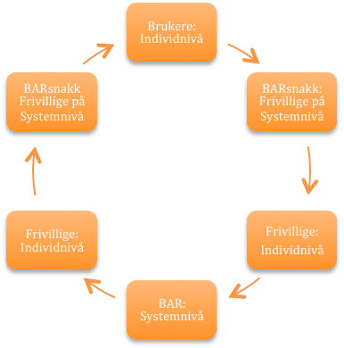

I realiteten vil alle brukere som tar kontakt møte BARsnakk – som et enhetlig tilbud. Med samkjørte holdninger, verdier og kunnskap uavhengig av den enkelte frivillige. Som et ledd i å kvalitetssikre våre tilbud, og å ivareta brukermedvirkning på alle nivåer i organisasjonen har vi i 2011 brukt noe tid på å systematisere skoleringen av frivillige.

Veiledning av frivillige:

Veiledning av de frivillige er en viktig del av organisasjonens oppfølging ovenfor hver enkelt frivillige. Dette foregår både individuelt og i gruppe. Samt etter selvhjelpsprinsippene – frivillige seg imellom. Våre frivillige er vår høyre arm, og dersom vi best mulig ivaretar de, vil dette komme våre brukere direkte til gode. Vi mener at dersom vi klarer å ”se” og bekrefte våre frivillige for det viktige arbeidet de gjør, vil dette føre til at de i høyere grad kan få våre brukere å føle seg sett og bekreftet.
Veiledning er også en måte for oss og ta del i de frivilliges tanker og vurderinger rundt brukere og de tilbud de jobber med. Dermed blir veiledningen også viktig for utviklingen av våre tilbud og prosjekt og for å sikre reell brukermedvirkning i alle våre tiltak. Etter hver kveld / samtale sendes en rapport til fagansvarlig, slik at veiledningen kan skje deretter.
I tillegg til kveldsrapporten har de frivillige alltid mulighet å ringe fagansvarlig underveis, dersom det skulle være spesielle utfordringer under en samtale. Det skrives også en samtalelogg etter hver samtale, slik at veiledningen kan bli så konkret og konstruktiv som mulig. Dersom det skulle oppstå en krise som overgår vår kompetanse internt har BAR også en bedriftsavtale med UNICARE (tidligere Psykologtjenesten AS)i Oslo som kan bistå den enkelte frivillige i slike tilfeller.

Rammer og regler:

Hvert enkelt tilbud i BAR har sine egne rammer og regler. Våre frivillige er ildsjeler, ofte med egenerfaring – og det er vårt ansvar i BAR å påse at de ikke ”brenner” seg ut. Det kan også være en trygghet for den enkelte frivillige å ha BAR sine rammer og regler å lene seg til, både når viljen/behovet til å gjøre mer for noen brukere melder seg, samt dersom en bruker vil ha mer av den frivillige.
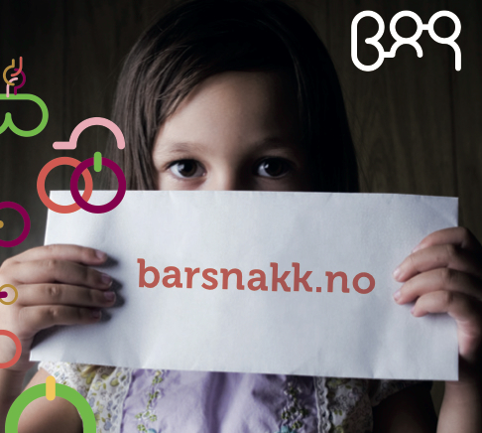

Statistikk BARsnakk 01.01.2011 – 31.12.2011

Totalt antallsidevisninger der chat-knappen ligger: 4952
Totalt antall chat-forespørsler: 272
Samtalene har fordelt seg på følgende måte:

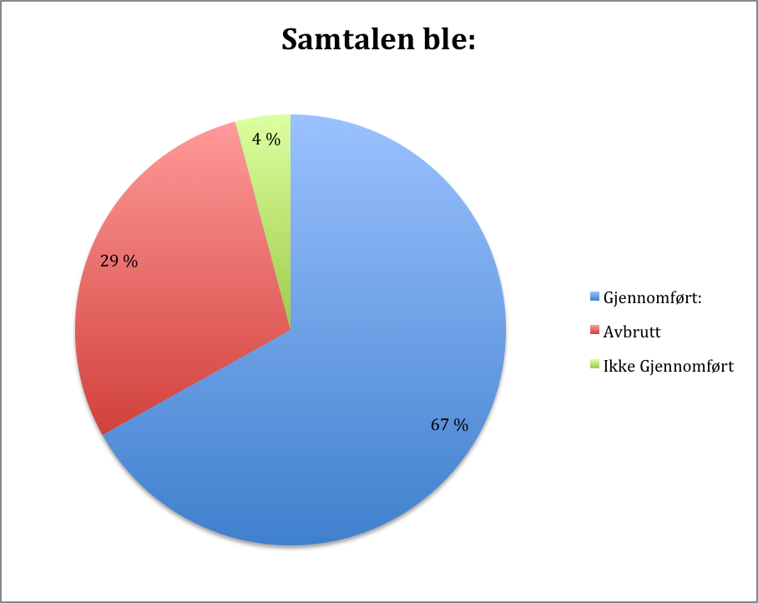

Kjønnsfordelingen er som følger av de som tar kontakt på chatten:

85 % jenter
15% gutter

Alderskategoriene har i hovedsak fordelt seg på følgende måte:
0-12 år: 2%
13-15 år: 26%
16-18 år: 31%
19-23 år: 30%
24-35 år: 7%

Vi vil på bakgrunn av disse tallene helt klart si at vi treffer 89% av målgruppen for chatten, noe vi mener er svært gode tall.

For å gi et innblikk i den sammensatte problematikken vi møter på chatten har vi valgt å ta med en graf som viser fordelingen på flere tema fra samtalene:

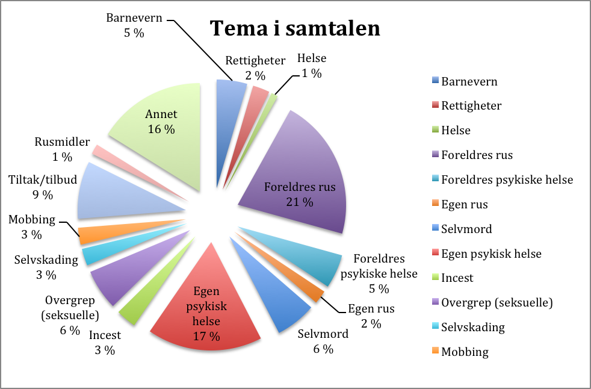

4. Økonomi
BAR ble tildelt 1 950 000 kr av Helsedirektoratet for 2012. I tillegg til tildelingen fra Helsedirektoratet har organisasjonen hatt en egen inntekt på ca 158 000 kroner, og tildeling til lokalt arbeid fra Fylkesmannen i Troms på kr 35 000,-

Overskuddet fra 2012 skyldes i hovedsak at en av de ansatte gikk ut i 50% permisjon fra og med 1.oktober 2012. I tillegg er en del midler overført to samlinger for brukere og frivillige i januar/februar 2013.

Organisasjonen har god økonomistyring og klarte i 2012 å prioritere bruk av mest mulig midler til aktivitet og synliggjøring av organisasjonens tilbud. Regnskapet gir et korrekt bilde av organisasjonens økonomiske status.
